4.pielikums informatīvajam ziņojumam
“Par valsts budžeta izdevumu pārskatīšanas 2017., 2018. un 2019.gadam
rezultātiem un priekšlikumi par šo rezultātu izmantošanu likumprojekta
“Par vidēja termiņa budžeta 2017., 2018. un 2019.gadam” un likumprojekta
“Par valsts budžetu 2017.gadam” izstrādes procesā”
VALSTS BUDŽETA ELASTĪBAS INSTRUMENTU ANALĪZE
IZDEVUMU PĀRDALES
VIDES AIZSARDZĪBAS UN REĢIONĀLĀS ATTĪSTĪBAS MINISTRIJA
Analizējot VARAM budžeta izdevumus, secināts, ka budžeta apakšprogrammā 33.02.00 “Emisijas kvotu izsolīšanas instrumenta projekti” pēdējo trīs gadu laikā ieplānotie izdevumi emisijas kvotu izsolīšanas instrumenta (EKII) projektu īstenošanai tiek pārdalīti citiem mērķiem.
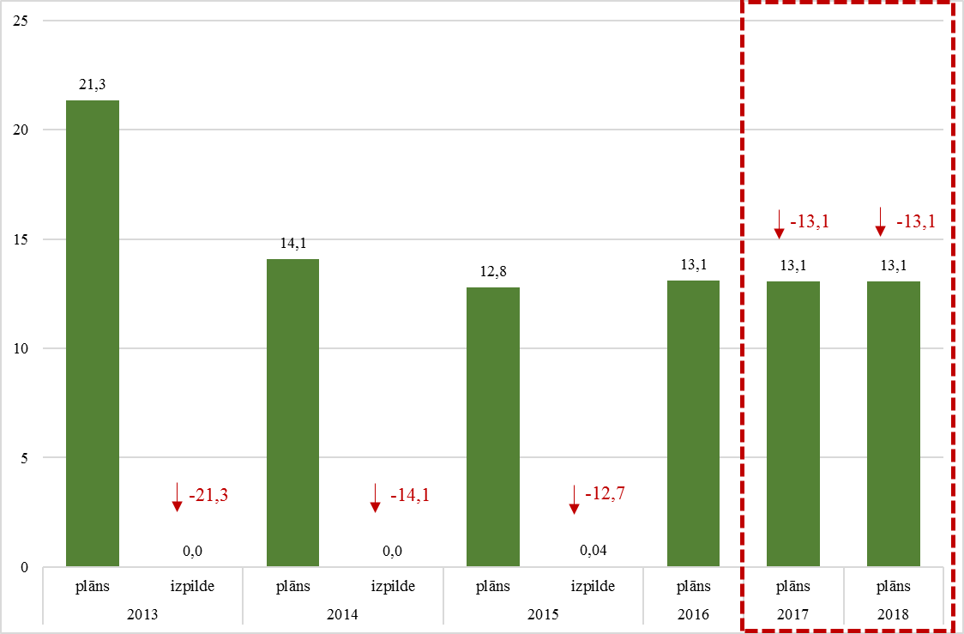
1.att. VARAM pamatfunkciju budžeta apakšprogrammas 33.02.00 “Emisijas kvotu izsolīšanas instrumenta projekti” kopējie izdevumi, milj. euro

Ņemot vērā iepriekš minēto, FM uzskata, ka turpmāk izdevumus EKII projektu īstenošanai būtu jāplāno atbilstoši faktiski apstiprināto projektu naudas plūsmai, pārdalot papildu nepieciešamo finansējumu no 80.00.00 programmas “Nesadalītais finansējums ES politiku instrumentu un pārējās ārvalstu finanšu palīdzības līdzfinansēto projektu un pasākumu īstenošanai”, līdzīgi kā finansējums nozaru ministriju budžetos tiek nodrošināts ES fondu līdzfinansēto projektu īstenošanai.
IZGLĪTĪBAS UN ZINĀTNES MINISTRIJA
Analizējot IZM budžeta izdevumus, secināts, ka IZM budžeta apakšprogrammā 02.01.00 “Profesionālās izglītības programmu īstenošana” ir konstatējams plānotā finansējuma ikgadējs palielinājums, t.sk. attīstības daļas pieaugums (piemēram, profesionālās izglītības pievilcības un pieejamības veicināšanai (audzēkņu stipendijas), vienlaikus no minētās budžeta programmas gada laikā tiek veiktas finansējuma pārdales citiem mērķiem:
- 2013.gadā 0,6 milj. euro tika novirzīti pedagogu darba samaksai 2013.gadā;
- 2015.gadā 1,9 milj. euro tika novirzīti Klimata pārmaiņu finanšu instrumenta projektu īstenošanai, pedagogu darba samaksai privātajās izglītības iestādēs, valsts līdzfinansējumam valsts nozīmes sporta infrastruktūras attīstības projektu īstenošanai (Olimpiskā centra Rīga, Vidzemes Olimpiskā centra Valmierā, Olimpiskā centra “Ventspils” attīstībai), Bobsleja un kamaniņu trases “Sigulda” infrastruktūras uzlabošanai, naudas balvu piešķiršanai par izciliem sasniegumiem sportā, bāzes finansējumam zinātniskajām institūcijām.
Tāpat minētajā budžeta apakšprogrammā vērojama finansējuma sistemātiska neizpilde gan izdevumiem no dotācijas no vispārējiem ieņēmumiem, gan izdevumiem no pašu ieņēmumiem. Līdz ar to šajā budžeta apakšprogrammā ir pieejami resursi JPI finansēšanai vismaz 4 591 312 euro 2017. un 2018.gadam.
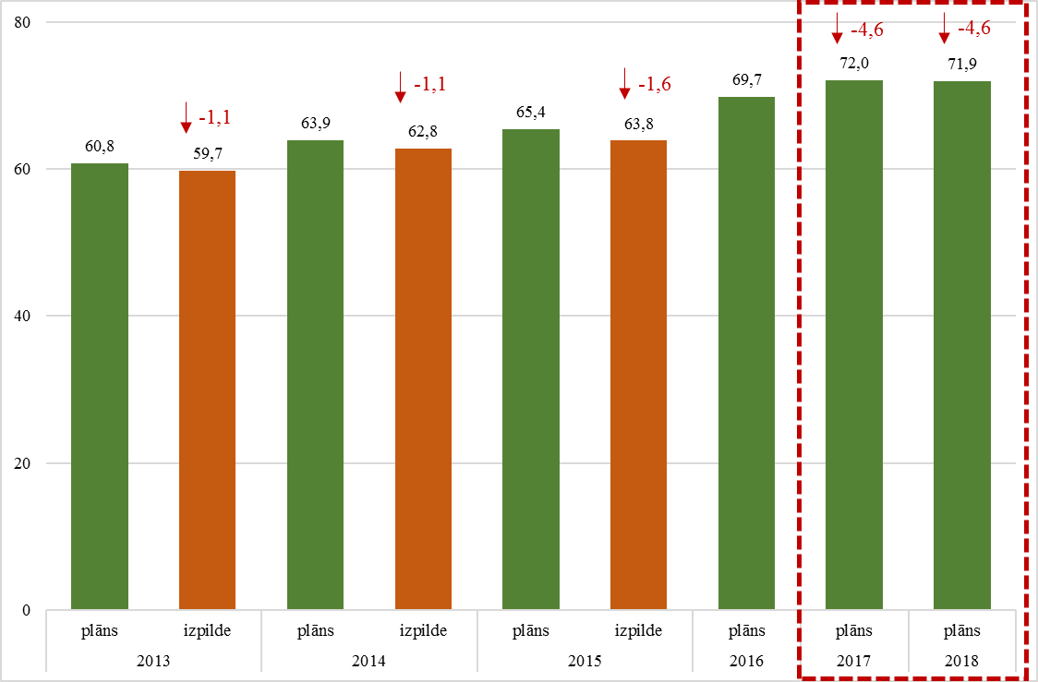
2.att. IZM pamatfunkciju budžeta apakšprogrammas 02.01.00 “Profesionālās izglītības programmu īstenošana” kopējie izdevumi, milj. euro

Tāpat, analizējot IZM budžeta apakšprogrammas 03.04.00 “Studējošo un studiju kreditēšana”, konstatēts, ka no minētās budžeta apakšprogrammas gada laikā tiek veiktas sistemātiskas pārdales citiem mērķiem no izdevumu pozīcijas “procentu izdevumi”:
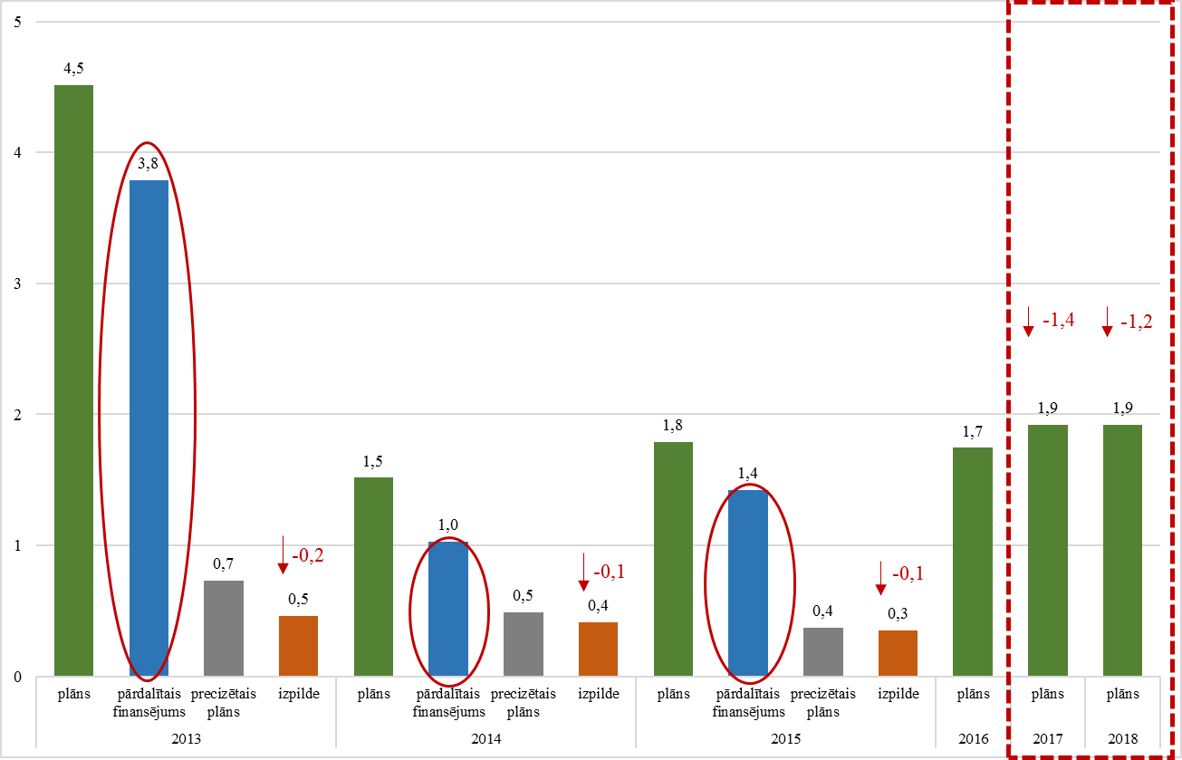
3.att. IZM pamatfunkciju budžeta apakšprogrammas 03.04.00 “Studējošo un studiju kreditēšana” kopējie izdevumi, milj. euro

Veiktas pārdales:
- 2013.gadā 3,8 milj. euro tika novirzīti mācību līdzekļu iegādei, pedagogu darba samaksai 2013.gadā, neplānotu komandējumu izdevumu apmaksai Latvijas pārstāvjiem, kuri deleģēti ES zinātnes un pētniecības programmu komitejās;
- 2014.gadā 1,0 milj. euro tika novirzīti ERAF projekta ietvaros Daugavpils Universitātes īstenotajai ēkas rekonstrukcijai meža bioloģiskās daudzveidības pētījumu laboratorijas izveidošanai, Rīgas Uzņemējdarbības koledžai pārcelšanas izdevumiem un līdzfinansējumam atmaksām valsts budžetā Klimata pārmaiņu finanšu instrumenta projektu ietvaros, bāzes finansējumam zinātniskajām institūcijām, datortehnikas un biroja mēbeļu nomaiņai Studiju un zinātnes administrācijā;
- 2015.gadā 1,4 milj. euro tika novirzīti Rīgas Tehniskajai universitātei peldbaseina Ķīpsalas ielā 5 jumta renovācijas projekta realizācijai un dienesta viesnīcu Āzenes ielā 22 un Āzenes ielā 22k-1 energoefektivitātes paaugstināšanas un telpu iekšdarbu veikšanai ņemto kredītresursu daļējai apmaksai, bāzes finansējumam zinātniskajām institūcijām.
No iepriekš minētā secināts, ka minētajā apakšprogrammā ieplānotais finansējums izdevumu pozīcijā “procentu izdevumi” pārsniedz faktiski nepieciešamo finansējumu attiecīgo funkciju īstenošanai, kā rezultātā veidojas finansējuma rezerve. Līdz ar to budžeta apakšprogrammā ir pieejami resursi JPI finansēšanai vismaz 1 400 869 euro 2017.gadā un 1 232 507 euro 2018.gadam.
Analizējot IZM budžeta programmas 07.00.00 “Informācijas tehnoloģiju attīstība un uzturēšana izglītībā, Microsoft līguma un projektu nodrošināšana”, secināts, ka no minētās budžeta apakšprogrammas 2014. un 2015.gada gadskārtējā valsts budžeta sagatavošanas procesā veiktas finansējuma pārdales citiem mērķiem. Līdz ar to budžeta programmā ir pieejami resursi JPI finansēšanai vismaz 354 947 euro 2017. un 2018.gadam.
Veicot analīzi par līdzekļu ietaupījumu apakšprogrammā 09.23.00 “Valsts ilgtermiņa saistības sportā – dotācijas Latvijas Olimpiskajai komitejai (LOK) – valsts galvoto aizdevumu atmaksai” IZM ir sagatavojusi priekšlikumus līdzekļu iekšējai pārdalei starp valsts budžeta programmas 09.00.00 “Sports” apakšprogrammām, lai samazinātu konstatēto budžeta deficītu, kas nepieciešams, lai nodrošinātu valsts funkciju sporta nozarē izpildi nemainīgā līmenī salīdzinot ar 2016.gadu. Ietaupījums: 2017.gadā – 667 915 euro, 2018.gadā – 575 404 euro.

LABKLĀJĪBAS MINISTRIJA

Analizējot invaliditātes, maternitātes un slimības speciālā budžeta izdevumus, ir novērojams straujš izdevumu pieaugums slimības pabalsta izmaksām 2015.gadā attiecībā pret 2014.gadu, 2015.gadā šim mērķim palielinot apropriāciju 21,4 milj. euro apmērā. Jāatzīmē, ka izdevumu pieaugumu slimības pabalsta izmaksām 2015.gadā salīdzinājumā pret 2014.gadu ietekmēja likumā “Par valsts pabalstu izmaksu laika periodā no 2009.gada līdz 2014.gadam” noteiktā pabalsta apmēra ierobežojuma atcelšana ar 2015.gada 1.janvāri, kā rezultātā ir mainījies “klienta uzvedības modelis”, kad cilvēks izvēlas nevis strādāt, bet rūpēties par savu veselību. Vienlaikus jāatzīmē, ka atbilstoši Labklājības ministrijas sniegtajai informācijai 2015.gadā salīdzinājumā pret 2014.gadu ir būtiski pieaudzis slimības gadījumu skaits – slima bērna kopšanas gadījumā.

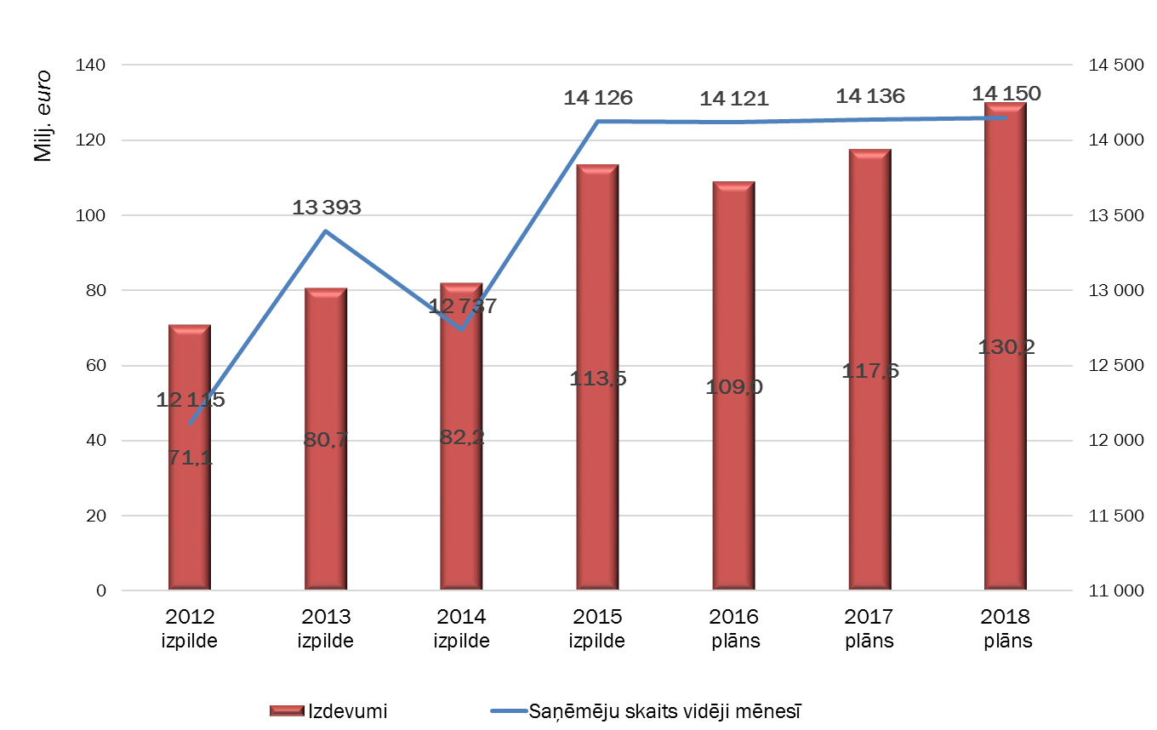
4.att. Izdevumu slimības pabalstiem dinamika

Vienlaikus, kā redzams 5.attēlā, izdevumi slimības pabalsta izmaksām turpina strauji pieaugt arī 2016.gada pirmajos mēnešos.

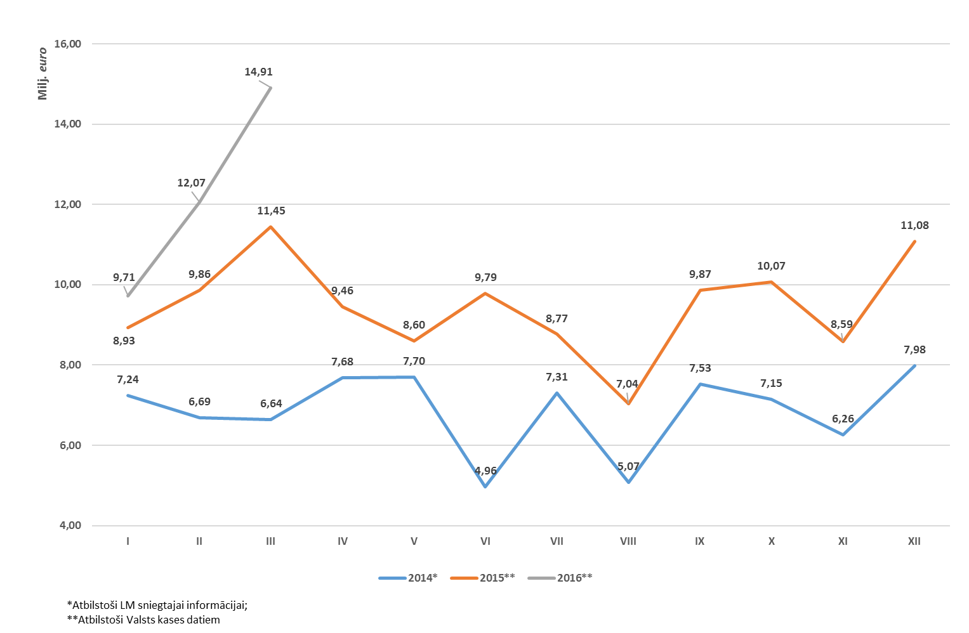
5.att. Izdevumu dinamika slimības pabalstiem pa mēnešiem, milj. euro

2015.gadā laika periodā no janvāra līdz martam izdevumu vidējais apmērs mēnesī veido 10,08 milj. euro, savukārt 2016.gadā attiecīgajā laika periodā izdevumu vidējais apmērs mēnesī veido 12,22 milj. euro. Pieņemot, ka 2016.gadā izdevumu vidējais apmērs mēnesī saglabāsies 12,22 milj. euro līmenī, secināts, ka 2016.gadā slimības pabalsta izmaksām būs nepieciešami 146,74 milj. euro, veidojot līdzekļu iztrūkumu gandrīz 38,0 milj. euro apmērā, jo 2016.gadā minētajam mērķim plānoti līdzekļi tikai 109,0 milj. euro apmērā.
Ar 2015.gadu ir novērojams straujš izdevumu pieaugums slimības pabalsta izmaksām salīdzinājumā pret 2014.gadu, jo palielinājusies vidējā apdrošināšanas iemaksu alga un atcelts likumā “Par valsts pabalstu izmaksu laika periodā no 2009.gada līdz 2014.gadam” noteiktais slimības pabalsta apmēra ierobežojums, rezultātā mainoties “klienta uzvedības modelim”, pieaug slimības pabalsta saņēmēju skaits. Bet tomēr ir vērtējama darba nespējas lapu izsniegšanas pamatotība un būtu pārskatāma esošā politika darba nespējas lapu jomā.
Labklājības ministrijai sadarbībā ar Veselības ministriju un Ekonomikas ministriju nepieciešams sagatavot un iesniegt izskatīšanai Ministru kabinetā priekšlikumus par risinājumiem slimības pabalstu un darba nespējas lapu izsniegšanas jomā, savlaicīgi novēršot fiskālos riskus strauji augošu izdevumu (slimības pabalstiem) rezultātā un samazinot nepamatotības risku darba nespējas lapu izsniegšanas procesā.

IZDEVUMU NEIZPILDES
AIZSARDZĪBAS MINISTRIJA
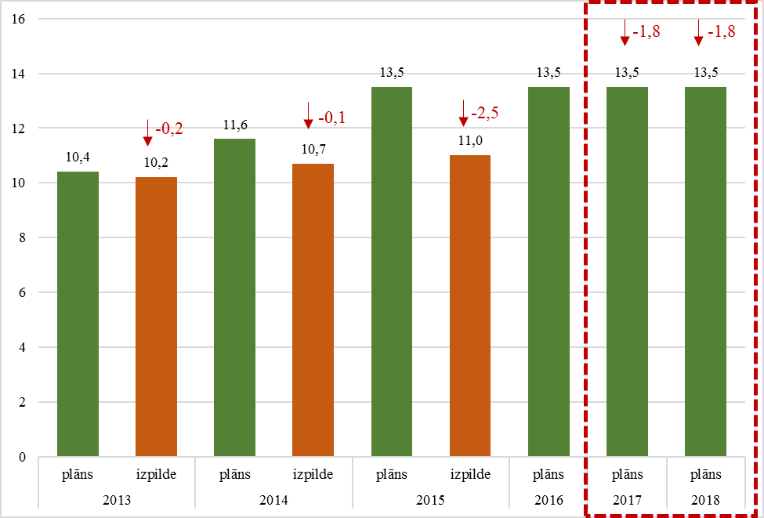
4.att. AiM pamatfunkciju budžeta programmas 31.00.00 “Militārpersonu pensiju fonds” kopējie izdevumi, milj. euro
Analizējot AiM budžeta izdevumus, FM identificēja regulāru līdzekļu neizpildi AiM budžeta programmā 31.00.00 “Militārpersonu pensiju fonds”. Arī AiM piekrīta, ka minētajā budžeta programmā ikgadēji veidojas līdzekļu ekonomija, līdz ar to, ņemot vērā pēdējos gados izveidojušos neizpildi un pēc AiM aprēķiniem, budžeta programmā ir pieejami resursi JPI finansēšanai vismaz 1 757 830 euro 2017. un 2018.gadam.
VESELĪBAS MINISTRIJA
Analizējot VM budžeta izdevumus, secināts, ka laika periodā no 2013. – 2015.gadam budžeta apakšprogrammā 45.01.00 “Veselības aprūpes finansējuma administrēšana un ekonomiskā novērtēšana” veidojas regulāras izdevumu neizpildes.
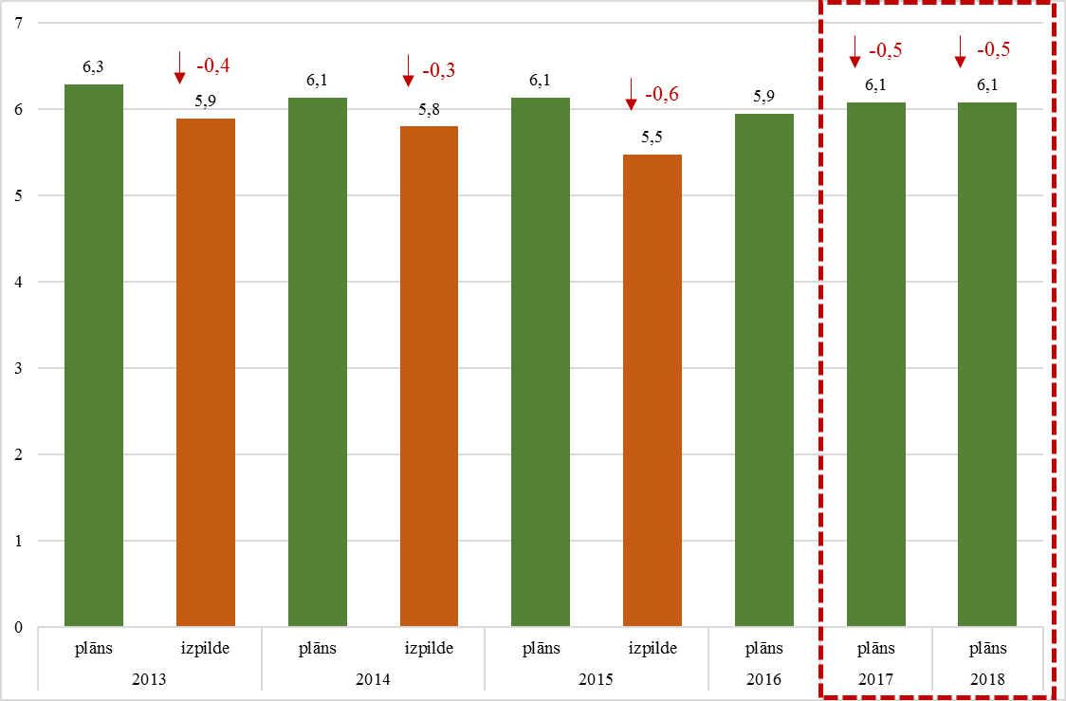
5.att. VM pamatfunkciju budžeta apakšprogrammas 45.01.00 “Veselības aprūpes finansējuma administrēšana un ekonomiskā novērtēšana” kopējie izdevumi, milj. euro

Izvērtējot apakšprogrammas 45.01.00 “Veselības aprūpes finansējuma administrēšana un ekonomiskā novērtēšana” izdevumu neizpildi laika posmā no 2013.gada līdz 2015.gadam, secināts, ka vidēji gadā veidojas līdzekļu neapguve 462 427 euro apmērā.
VM skaidro, ka apakšprogrammas “Veselības aprūpes finansējuma administrēšana un ekonomiskā novērtēšana” 2013.gada izdevumu neizpilde precēm un pakalpojumiem skaidrojama ar izpildītāja laikā neveiktām Vadības informācijas sistēmas programmatūras izmaiņām, recepšu veidlapu pieprasījuma samazinājumu un pasta pakalpojumu samazināšanos, jo plašāk tiek pielietots e-paraksts, savukārt neizpilde izdevumiem kapitālajiem ieguldījumiem skaidrojama ar aizkavējušos iepirkumu procedūru Microsoft licenču iegādei un mēbeļu iepirkuma līguma noslēgšanu par zemākām cenām, līdz ar to vienas vienības cena bija zemāka par 150 latiem, kā rezultātā mēbeles tika novērtētas kā mazvērtīgais inventārs. 2014.gada neizpilde tiek skaidrota ar to, ka izdevumiem atlīdzībai veidojās ietaupījums saistībā ar darbinieku iesniegtajām slimības lapām, neizpilde izdevumiem precēm un pakalpojumiem saistīta ar aizkavētām iepirkumu procedūrām un ar izpildītāja laikā neveiktām Vadības informācijas sistēmas programmatūras izmaiņām. Savukārt izdevumu neizpilde kapitālajiem ieguldījumiem saistīta ar to, ka Zvanu centra noma tika atzīta par saimnieciski izdevīgāku nekā izveide. 2015.gada neizpildi VM skaidro ar to, ka iepirkuma līgumi par personāla apdrošināšanas polisēm un Microsoft licencēm ir noslēgti par zemākām cenām nekā plānots, kā arī bijis mazāks pieprasījums pēc recepšu veidlapām un pagarināts projekta “E-veselības integrētas sistēmas attīstība” izpildes termiņš, līdz ar to maksājumus pārceļot uz 2016.gadu.
Izvērtējot VM skaidrojumus par izdevumu neizpildēm veselības aprūpes finansējuma administrēšanas un ekonomiskās novērtēšanas apakšprogrammā, secināms, ka ir sistemātiskas problēmas ar iepirkumu plānošanu un ar līgumu izpildītāju veikto darbu kontroli. Atbilstoši Valsts kases saimnieciskā gada pārskatiem par valsts budžeta izpildi un pašvaldību budžetiem par 2013.-2014.gadu un Valsts kases operatīvam pārskatam “Ministrijas pamatbudžeta ieņēmumu un izdevumu izpilde 2015. gada 12 mēnešos” ieņēmumi no maksas pakalpojumiem un citiem pašu ieņēmumiem pārsniedz plānoto ieņēmumu apmēru 2013.gadā 56 649 euro apmērā, 2014.gadā 178 952 euro apmērā un 2015.gadā 213 786 euro apmērā. Līdz ar to secināms, ka izdevumu neizpilde saistīta ar piešķirtās dotācijas no vispārējiem ieņēmumiem neapguvi, tādejādi apakšprogrammā “Veselības aprūpes finansējuma administrēšana un ekonomiskā novērtēšana” ir finansējuma rezerve, kuru iespējams novirzīt citām veselības jomas prioritātēm.
Ņemot vērā minēto, budžeta apakšprogrammā ir pieejami resursi JPI finansēšanai vismaz 462 427 euro 2017. un 2018.gadam.
EKONOMIKAS MINISTRIJA
Analizējot EM budžeta izdevumus, secināts, ka EM budžeta programmā 24.00.00 “Statiskās informācijas nodrošināšana” no 2013.gada līdz 2015.gadam veidojās sistemātiska neizpilde vidēji ik gadu 312 978 euro apmērā. Neizpilde pamatota ar izmaiņām CSP personāla sastāvā (ilgstošas darbinieku prombūtnes, slimības lapas, izmaiņas atvaļinājumu grafikos, vakantas amata vietas). FM uzskata, ka EM sadarbībā ar CSP jāizvērtē iestādes personāla vadības politika un ilgstoši neaizpildāmo vakanču uzturēšanas nepieciešamība. Turklāt budžeta programmā 2016.gadam un turpmākajiem gadiem plānotais finansējums ir par 607 832 euro lielāks nekā 2015.gadā faktiski izlietotais. Līdz ar to minētajā budžeta programmas ir pieejami resursi JPI finansēšanai vismaz 312 978 euro 2017. un 2018.gadam.
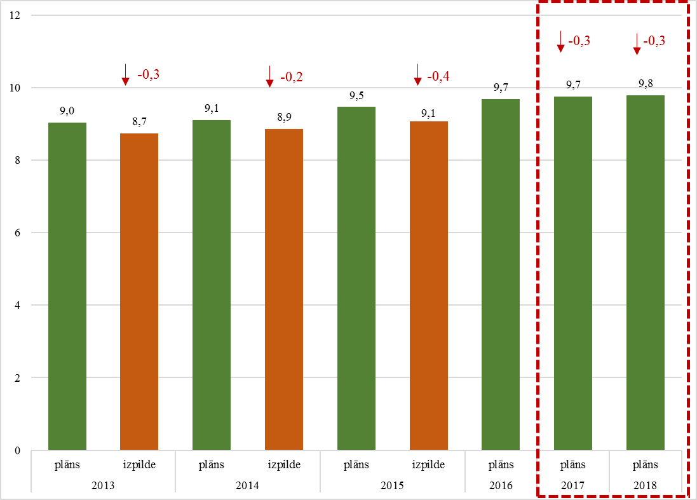
6.att. EM pamatfunkciju budžeta programmas 24.00.00 “Statiskās informācijas nodrošināšana” kopējie izdevumi, milj. euro

Tāpat, analizējot EM budžeta programmas 25.00.00 “Uzņēmējdarbības un uz zināšanām balstītas ekonomikas veicināšana”, secināts, ka no 2013.gada līdz 2015.gadam minētajā budžeta programmā veidojās sistemātiska neizpilde vidēji ik gadu 147 259 euro apmērā (precēm un pakalpojumiem). Turklāt budžeta programmā 2016.gadam un turpmākajiem gadiem plānotais finansējums ir par 117 545 euro lielāks nekā 2015.gadā faktiski izlietotais. Līdz ar to minētajā budžeta programmā ir pieejami resursi JPI finansēšanai vismaz 147 259 euro 2017. un 2018.gadam.
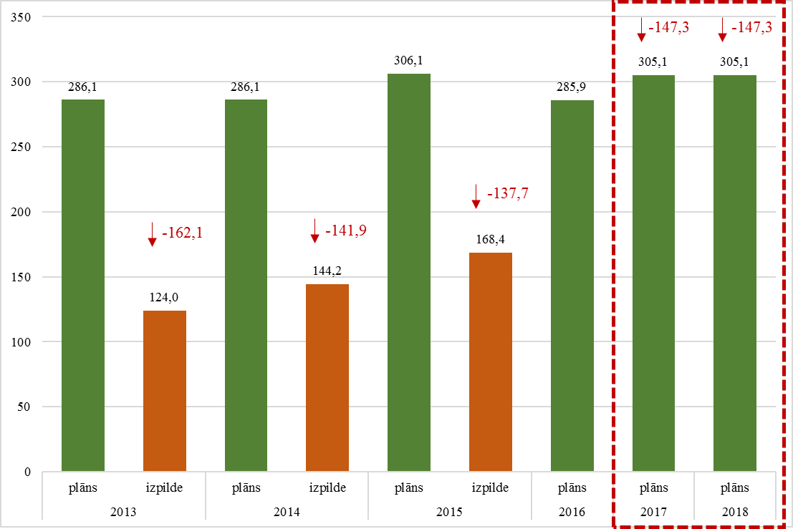
7.att. EM pamatfunkciju budžeta programmas 25.00.00 “Uzņēmējdarbības un uz zināšanām balstītas ekonomikas veicināšana” kopējie izdevumi, tūkst. euro
FINANŠU MINISTRIJA
Analizējot FM pamatbudžeta izdevumus, secināts, ka FM budžeta programmā 41.05.00 “Kompensācijas reabilitētajiem pilsoņiem”, ka iepriekšējos trīs gados kompensācijām reabilitētajiem pilsoņiem faktiski izlietotais finansējums ir mazāks nekā plānots. Kompensāciju izmaksa tiek veikta pamatojoties uz iesniegtajiem pašvaldību pieteikumiem, un attiecīgi tam nepieciešamā finansējuma apmēru nav iespējams iepriekš precīzi paredzēt, tomēr vērojama stabila tendence samazināties izmaksām, līdz ar to budžeta programmā ir pieejami resursi JPI finansēšanai vismaz 44 810 euro 2017. un 2018.gadam.
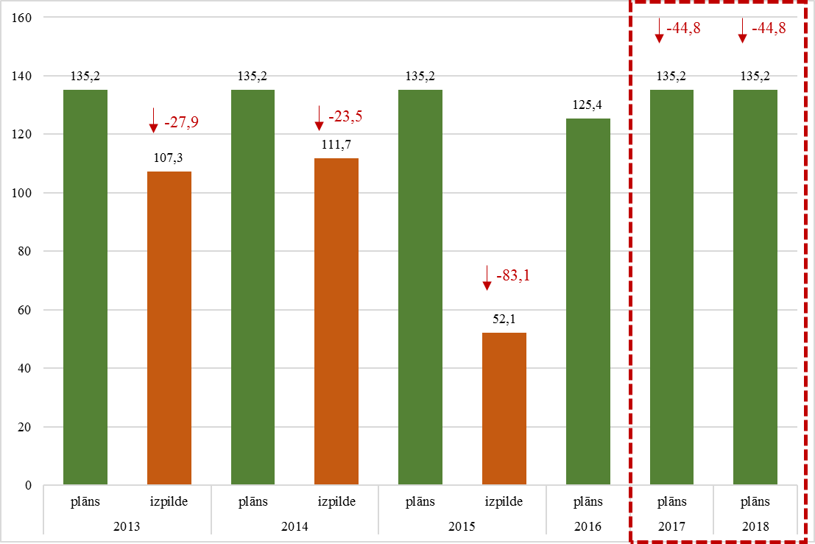
8.att. FM pamatfunkciju budžeta apakšprogrammas 41.05.00 “Kompensācijas reabilitētajiem pilsoņiem” kopējie izdevumi, tūkst. euro

Tāpat tika analizēta FM pamatfunkciju budžeta apakšprogramma 41.09.00 “Fiziskajām un juridiskajām personām nodarīto zaudējumu atlīdzināšana”.

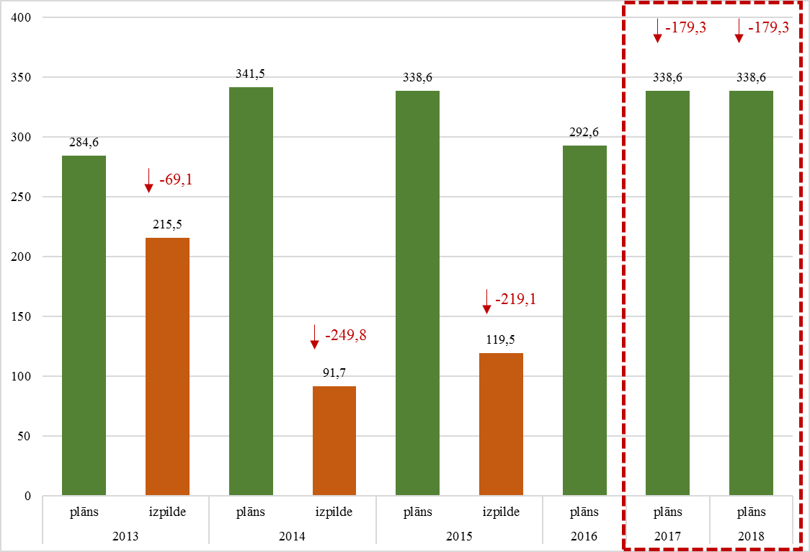
9.att. FM pamatfunkciju budžeta apakšprogrammas 41.09.00 “Fiziskajām un juridiskajām personām nodarīto zaudējumu atlīdzināšana” kopējie izdevumi, tūkst. euro

Minētajā apakšprogrammā finansējums paredzēts, lai atlīdzinātu fiziskajām un juridiskajām personām nodarīto zaudējumu saskaņā ar Valsts pārvaldes iestāžu nodarīto zaudējumu atlīdzināšanas likumu un Noziedzīgi iegūto līdzekļu legalizācijas un terorisma finansēšanas novēršanas likumu, secināts, ka iepriekšējos trīs gadus fiziskajām un juridiskajām personām nodarīto zaudējumu atlīdzināšanai faktiski izlietotais finansējums ir mazāks nekā plānots.
Zaudējumu atlīdzināšana balstās uz pilnvarotās iestādes lēmuma vai tiesas nolēmuma izpildi un attiecīgi tam nepieciešamā finansējuma apmēru nav iespējams iepriekš precīzi plānot, līdz ar to budžeta programmā ir pieejami resursi JPI finansēšanai vismaz 179 324 euro 2017. un 2018.gadam.
ĀRLIETU MINISTRIJA
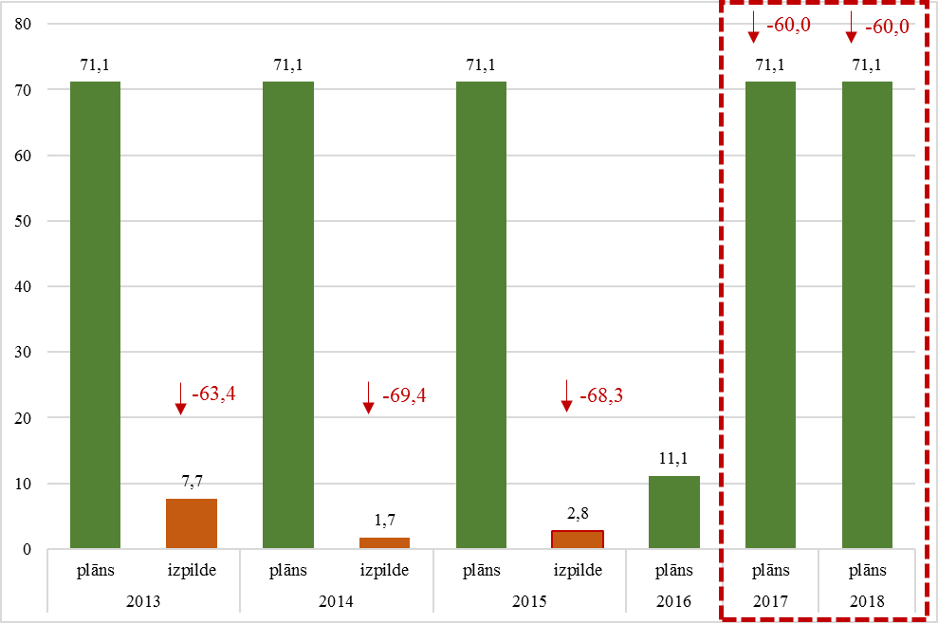
10.att. ĀM pamatfunkciju budžeta programmas 09.00.00 “Materiālās palīdzības sniegšana” kopējie izdevumi, tūkst. euro
Analizējot ĀM budžeta izdevumus, secināts, ka iepriekšējos trīs gados ĀM budžeta programmā 09.00.00 “Materiālās palīdzības sniegšana”, materiālās palīdzības piešķiršanai ārkārtas situācijā ārvalstīs nonākušām personām faktiski izlietotais finansējums ir būtiski mazāks nekā plānots. Ņemot vērā minēto, 2017.gadā un turpmākajos gados minētajam mērķim plānotais finansējuma apmērs ir saglabājams 2016.gada apmērā un budžeta programmā ir pieejami resursi JPI finansēšanai vismaz 60 000 euro 2017. un 2018.gadam.

Ministre D.Reizniece-Ozola

26.05.2016. 08:30
1931
K.Stafecka
Budžeta departamenta Valsts budžeta
politika un kopsavilkuma nodaļas vadītāja vietniece
T. 67095438
Klinta.Stafecka@fm.gov.lv

